Dictées : les J.O. font le tour du monde

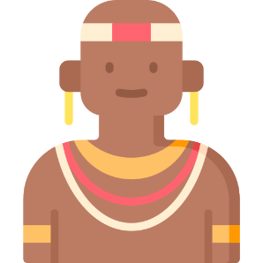Période 2 : Symboles des JO et culture d’Afrique

Liste des dictées journalières

1. Les symboles des Jeux olympiques : les médailles olympiques

|  |  |  |
| --- | --- | --- |
| Semaine 1 : dictées non préparées | Jours | Textes |
| Lundi | Partie 1/4 : Les médailles olympiques  Lors des premiers jeux antiques, les vainqueurs étaient certes récompensés, mais le vainqueur recevait une couronne d’olivier et une médaille d’argent, tandis que les seconds recevaient une couronne de laurier et une médaille de bronze. /38 (niveau 1) Les couronnes étaient remises en l’honneur de Zeus, le roi des dieux. /50 (niveau 2) |
| Mardi | Partie 2/4 : Aujourd’hui, les médailles d’or pour le champion olympique, d’argent pour le second et de bronze pour le troisième sont décernées aux athlètes des Jeux olympiques et Paralympiques et représentent le plus haut-niveau de succès sportifs des Jeux. /37 (niveau 1) La conception des médailles revient aux comités d’organisation de la ville hôte et change à chaque édition des Jeux. /56 (niveau 2) |
| Jeudi | Partie 3/4 : Le design des médailles pour les Jeux d’hiver est beaucoup plus libre que celui des Jeux d’été. Pour celles des Jeux d’hiver, le pays hôte a la possibilité d’exprimer sa spécificité culturelle, notamment par le choix des matières ou par le style des médailles. /44 (niveau 1) De plus, la médaille d’or est en fait composée d’argent et recouverte d’or pur. /58 (niveau 2) |
| Vendredi | Partie 4/4 : C’est le nageur Michael Phelps (USA) qui est l’athlète le plus médaillé des JO, avec 27 médailles en 4 éditions de Jeux. Ce sont les USA qui ont remporté le plus grand nombre de médailles de 1896 à 2016 avec 2 399 médailles. /42 (niveau 1) Ils sont loin devant le second pays, à savoir l’URSS, qui en a engrangé 1 010 au total. /59 (niveau 2) |

1. Culture d’Afrique : Anansi, héros du peuple Ashanti

|  |  |  |
| --- | --- | --- |
| Semaine 2 : dictées préparées | Jours | Textes |
| Lundi | Dictée de GN / mots invariables : combien – le dieu suprême - comme – les connaissances des populations d’Afrique - comment - le créateur de l’agriculture et de l’architecture - d’abord – de nombreuses légendes - d’accord – certains pythons, léopards et frelons - dans– les nouvelles générations - davantage – les Caraïbes - dedans – diverses compensations - dehors – déjà /40 |
| Mardi | Dictée de préparation - partie 1 : En Afrique, certaines croyances parlent du dieu Anansi, créateur de la Lune, du Soleil et des étoiles qui apporte de nombreuses connaissances en agriculture et en architecture. Ces contes sont transmis oralement sur plusieurs générations. /35 (niveau 1)  Les esclaves emportent ces légendes vers les Amériques et notamment dans les Caraïbes. /48 (niveau 2) |
| Jeudi | Dictée de préparation - partie 2 : A l’origine, toutes les histoires de la Terre appartenaient à Nyame, le père d’Anansi. Ce dieu suprême accepte de les lui donner s’il combat trois fléaux : un python, un léopard et un frelon. /34 (niveau 1) Anansi réussit et son père le récompense en faisant de lui le dieu de tous les contes. /51 (niveau 2) |
| Vendredi | Dictée bilan : Anansi est le fils du de Nyame, dieu suprême des populations de l’Afrique de l’Ouest regroupant divers peuples parmi lesquels on retrouve les Ashantis. Selon certaines croyances, Anansi est le créateur du Soleil, des étoiles et de la Lune. Il aurait apporté aux hommes, bon nombre de connaissances, comme l’agriculture et l’architecture. Une légende raconte qu’à l’origine, tous les contes de la Terre appartenaient à Nyame.* /66 Anansi voulait les posséder et lui a offert de les acheter. Nyame lui dit qu'il était disposé à vendre les histoires mais qu’en compensation, il voulait trois choses : Onini le python, Osébo le léopard et Mboro le frelon.** /105  Anansi réussit à combattre ces fléaux et Nyame le récompensa, faisant de lui le dieu de toutes les histoires. Les contes de Anansi sont nombreux et se sont transmis oralement pendant des générations.*** /138 Les esclaves emportèrent les légendes d’Anansi d’Afrique vers les Amériques où ces histoires continuent de prospérer dans de nouvelles versions, notamment aux Caraïbes.**** /161 |

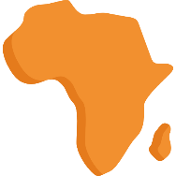****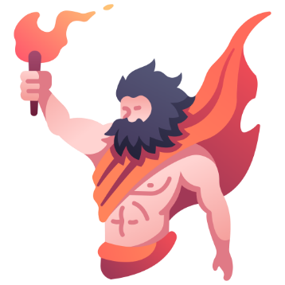Dictées : les J.O. font le tour du monde

Période 2 : Symboles des JO et culture d’Afrique

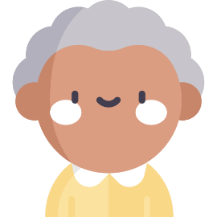

Liste des dictées journalières

1. Les symboles des Jeux olympiques : la flamme olympique

|  |  |  |
| --- | --- | --- |
| Semaine 3 : dictées non préparées | Jours | Textes |
| Lundi | Partie 1/4 : La flamme olympique  En 2024, la flamme olympique embrasera le ciel parisien, après avoir parcouru plusieurs milliers de kilomètres depuis Olympie, en Grèce. Le rituel est immuable, mais il n'a pas toujours possédé le visage que lui ont attribué les Jeux de l'ère moderne. /44 (niveau 1) A l'origine, le relais et l'allumage de la vasque olympique n'avaient même aucun rapport. /58 (niveau 2) |
| Mardi | Partie 2/4 : La symbolique de la flamme nous vient de la mythologie grecque, quand le Titan Prométhée vola le feu de l'Olympe pour le donner aux hommes, qu'il venait de créer malgré l'interdiction de Zeus. /33 (niveau 1) Son forfait lui valut d'être enchaîné au sommet du Mont Caucase et de voir son foie dévoré chaque jour par un aigle, l'organe se régénérant à la nuit tombée. /62 (niveau 2) |
| Jeudi | Partie 3/4 : Ce n'est qu'en 1936, pour les Jeux de Berlin, que le relais est institué. L'origine du relais des Jeux olympiques modernes est la source de nombreuses polémiques. Il a pourtant été perpétué dans toutes les éditions suivantes de la compétition. /40 (niveau 1) Depuis 1952, l'allumage de la flamme à Olympie fait même l'objet d'un rituel répondant à des codes précis. /58 (niveau 2) |
| Vendredi | Partie 4/4 : Quelques mois avant les Jeux, une cérémonie recréant la mythologie grecque est organisée sur les ruines du temple d'Héra, mère de Prométhée. La flamme est allumée à l'aide d'un miroir parabolique concentrant les rayons du soleil. /36 (niveau 1)  Le feu est ensuite porté, dans une urne en céramique, jusqu'au stade antique d'Olympie, où elle est transmise à la torche du premier relayeur. /60 (niveau 2) |

1. Culture d’Afrique : Nelson Mandela, artisan de paix

|  |  |  |
| --- | --- | --- |
| Semaine 4 : dictées préparées | Jours | Textes |
| Lundi | Dictée de GN / mots invariables : demain – cette éducation africaine et européenne - de nouveau – l’époque de l’apartheid - depuis – un mouvement politique non-violent - derrière – des poèmes pour la paix - dès lors – la lutte pour la libération du pays - dès que – ce système raciste - désormais – des écarts - dessous – les travaux forcés des détenus - dessus - devant /47 |
| Mardi | Dictée de préparation - partie 1 : Nelson Mandela est un ancien président d’Afrique du Sud, mort en 2013. Il est célèbre dans le monde entier, car il symbolise la lutte contre le racisme et pour la paix. /31 (niveau 1) Mandela naît en 1918, à l’époque où les Noirs sont mis à l’écart de la société par les Blancs qui souhaitent garder le pays pour eux seuls. /58 (niveau 2) |
| Jeudi | Dictée de préparation - partie 2 : Plus tard, Nelson devient responsable d’un mouvement  non-violent contre l’apartheid, une politique qui divise socialement et géographiquement les Blancs et les Noirs. /35 (niveau 1) Après vingt-sept ans de prison, il est libéré puis devient président. Le système raciste est aboli. /52 (niveau 2) |
| Vendredi | Dictée bilan : Nelson Mandela est né en 1918 en Afrique du Sud. À cette époque, les Noirs, pourtant les plus nombreux, sont mis à l’écart de la société. Les Blancs veulent développer le pays pour eux seuls. Mandela devient le premier dans sa famille à aller à l’école. Il reçoit une éducation à la fois africaine et européenne. Il découvre un mouvement politique qui défend les mêmes idées que lui.* /68 Il devient l’un des responsables de ce mouvement non-violent qui n’accepte pas l’apartheid, cette politique qui divise socialement et géographiquement les Noirs et les Blancs.** /93  En 1962, Mandela est arrêté. Il restera vingt-sept ans en prison, condamné aux travaux forcés.  Il encourage les autres détenus à tenir bon. Il leur parle de politique et leur récite des poèmes. *** /126 Un an après sa libération, le système raciste de l’apartheid est aboli puis Nelson est élu président. Il devient célèbre dans le monde entier, car il symbolise la lutte contre le racisme et reçoit le prix Nobel de la paix en 1993.**** /168 |

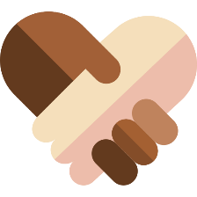Dictées : les J.O. font le tour du monde

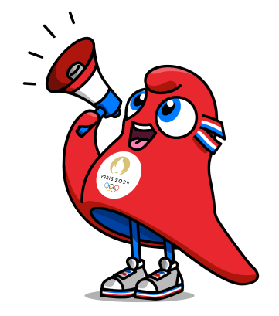Période 2 : Symboles des JO et culture d’Afrique



Liste des dictées journalières

1. Les symboles des Jeux Olympiques : la mascotte olympique

|  |  |  |
| --- | --- | --- |
| Semaine 5 : dictées non préparées | Jours | Textes |
| Lundi | Partie 1/4 : La mascotte olympique  À l'occasion des Jeux de Munich, en 1972, apparaît un petit personnage qui va progressivement s'inscrire dans le paysage olympique : la mascotte officielle. L'objectif de cette création est multiple. /33 (niveau 1) La mascotte doit mettre en valeur le concept des Jeux, évoquer l'histoire et la culture du pays hôte, véhiculer l'esprit olympique auprès du public, essentiellement des enfants. /61 (niveau 2) |
| Mardi | Partie 2/4 : En 2024, la Révolution française à l’honneur. Les organisateurs des Jeux olympiques et paralympiques de Paris 2024 ont dévoilé les mascottes officielles de l’événement, baptisées Phryge. Ces deux bonnets phrygiens rouges sont l’emblème de la révolution de 1789. /38 (niveau 1) Ils sont représentés l’un valide, l’autre doté d’une prothèse de jambe. Le bonnet phrygien a une longue histoire qui remonte à l’Antiquité ! /61 (niveau 2) |
| Jeudi | Partie 3/4 : Il est rendu célèbre au temps de l’empire romain. Pendant les cérémonies d’affranchissement des esclaves, il est le bonnet de la libération, celui qui représente le passage d’un état d’homme esclave à un homme qui brise ses chaînes. /38 (niveau 1) En 1789, au moment de la Révolution française, il devient alors l’emblème de tous les amoureux de la liberté. /57 (niveau 2) |
| Vendredi | Partie 4/4 : À partir de 1791, il est porté par les « sans-culottes ». On parle de bonnet révolutionnaire.  Si Napoléon fait, par la suite, supprimer le bonnet phrygien, il revient sous la IIIe République. /33 (niveau 1) En coiffant Marianne, le bonnet phrygien marie ainsi la République à la Révolution, et marque l’émancipation des femmes et des hommes. /54 (niveau 2) |

1. Culture d’Afrique : la philosophie Ubuntu

|  |  |  |
| --- | --- | --- |
| Semaine 6 : dictées préparées | Jours | Textes |
| Lundi | Dictée de GN / mots invariables : donc - le peuple zoulou d’Afrique australe – dont – la traduction d’une langue - dorénavant – l’appartenance à une large communauté - durant – un concept éthique et métaphysique – encore – la ségrégation humaine - en effet – cette réconciliation nationale enfin - des leaders nationaux - ensuite - entre – différents individus - en vérité /42 |
| Mardi | Dictée de préparation - partie 1 : Le mot « Ubuntu » ne connaît pas de traduction. Il est présent dans plusieurs langues d’Afrique australe et se définit comme le lien entre les individus. Il donne l’idée d’une communauté humaine indivisible. /34 (niveau 1) Ce concept large rencontre à la fois la philosophie, la métaphysique, la politique et l’éthique. /49 (niveau 2) |
| Jeudi | Dictée de préparation - partie 2 : En politique L’Ubuntu promeut une réconciliation nationale opposée à la ségrégation. La philosophie Ubuntu a guidé Nelson Mandela, Desmond Tutu et Barack Obama qui ont tous trois reçu le Prix Nobel de la paix. /34 (niveau 1) Au quotidien, cet état d’esprit décrit simplement le fait d’aller spontanément vers l’autre. /47 (niveau 2) |
| Vendredi | Dictée bilan : « Ubuntu » est un mot présent dans différentes langues d’Afrique australe, notamment le zoulou, et qui parle du lien entre chaque individu et les autres.  Il n’y a pas de traduction simple pour ce mot : c’est en effet un concept large qui touche à la fois à la politique, à l’éthique, à la philosophie et à la métaphysique.* /60 Sur le plan politique, l’Ubuntu est un concept développé en Afrique du Sud par Nelson Mandela et Desmond Tutu, leaders du mouvement anti-apartheid, pour décrire un idéal de société opposé à la ségrégation. C’est donc un projet politique qui promeut la réconciliation nationale.** /103 C’est l’idée que la communauté humaine est une et indivisible : on ne peut opposer les uns aux autres, on ne peut établir aucune distinction fondée sur l’appartenance ou la race.*** /134 Au quotidien, l’Ubuntu est d’abord une éthique de vie. Plus précisément, c’est un état d’esprit ou un art de vivre qui décrivent le fait d’aller spontanément vers l’autre.**** /162 |

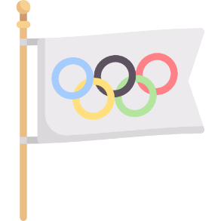Dictées : les J.O. font le tour du monde

Période 2 : Symboles des JO et culture d’Afrique

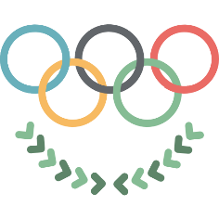

Liste des dictées journalières

1. Les symboles des Jeux Olympiques : les anneaux

|  |  |  |
| --- | --- | --- |
| Semaine 7 : dictées non préparées | Jours | Textes |
| Lundi | Partie 1/4 : Les anneaux olympiques  Le symbole olympique se compose de cinq anneaux entrelacés de dimensions égales, employés en cinq couleurs qui sont, de gauche à droite, le bleu, le jaune, le noir, le vert et le rouge. /36 (niveau 1)  Le symbole olympique (les anneaux olympiques) exprime l'activité du Mouvement olympique et représente l'union des cinq continents et la rencontre des athlètes du monde entier aux Jeux olympiques. /64 (niveau 2) |
| Mardi | Partie 2/4 : Mais attention, il est faux de dire que chacune des couleurs est associée à un continent précis ! C’est Pierre de Coubertin, historien et créateur des Jeux qui crée les anneaux en 1913. /33 (niveau 1)  Les cinq couleurs associées au fond blanc représentent les couleurs des drapeaux de tous les pays à cette époque sans exception. /54 (niveau 2) |
| Jeudi | Partie 3/4 : Le fond blanc du drapeau symbolise la force de l’universalité. Il est pur, vierge, comme une page blanche dans laquelle chacun peut se réaliser et écrire sa propre histoire. /29 (niveau 1)  Les sportifs de toutes les disciplines représentent cette force et cette capacité à se dépasser, à faire naître un jour nouveau, celui de leur réussite dans leur discipline. /57 (niveau 2) |
| Vendredi | Partie 4/4 : Le drapeau est le symbole de l’universalité de l’esprit olympique.  La devise : *Citius, Altius, Fortius,* expression latine signifiant « plus vite, plus haut, plus fort » figurait également sur le drapeau olympique originel. /34 (niveau 1)  Les jeux Olympiques, c’est l’union des peuples par le sport. Les tensions politico-économiques sont mises en retrait, les athlètes ne véhiculant qu’une image positive de leur pays. /61 (niveau 2) |